2. sz. melléklet – Helyi védelem alatt álló objekumok listája

Helyi védett értékek, helyi védett építmények
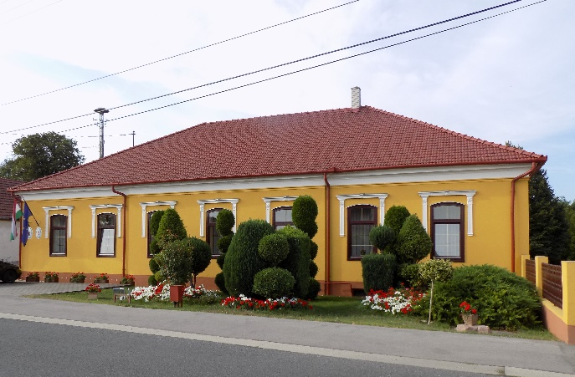 |  | 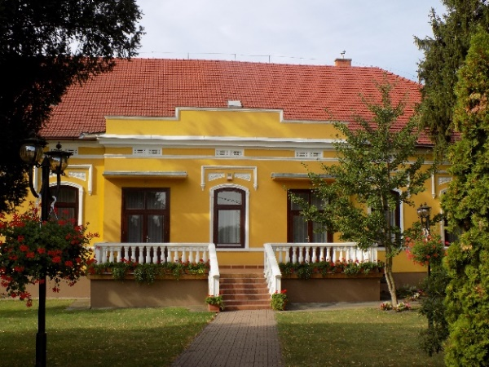
Polgármesteri Hivatal  (volt Enessey-Barcza kúria)  Szabadság u. 25. hrsz: 150. |  | Kultúrház (volt Enessey-Tschurl kúria)  Szabadság u. 19h rsz: 152.
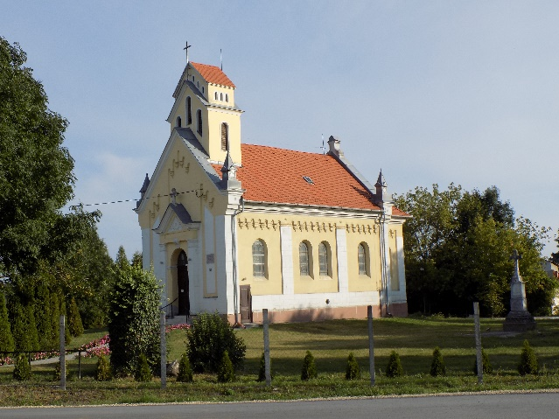 |  | 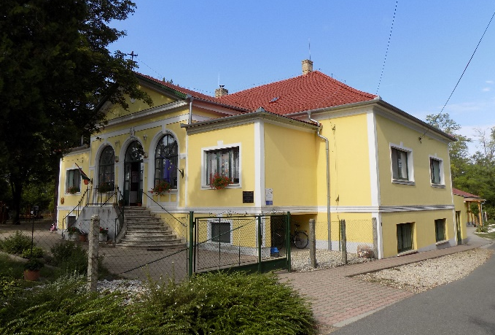
Római Katolikus Templom  Petőfi u. l/a hrsz:190. |  | Tündérkastély Óvoda épülete  (volt Purgly-Kesserű kúria)  Petőfiu. 24.hrsz:155/2
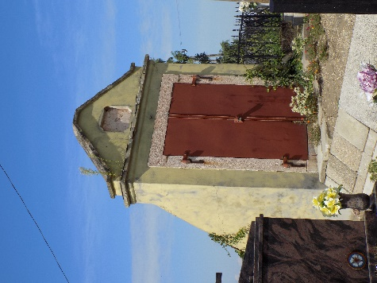 | 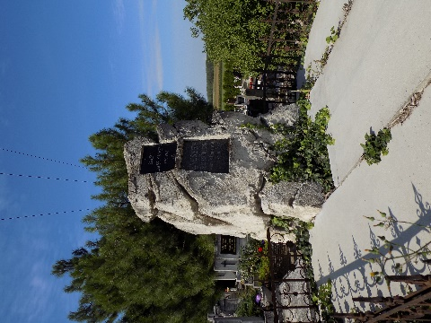 |  | 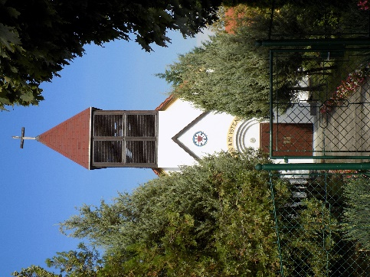
Enessey család Kriptája B 41 Enesei temető hrsz: 212. | Enessey család Kriptája C 7. Enesei temető hrsz:212. |  | Evangélikus templom  Szabadság u. 35. hrsz:114.

